Ultrasonik radar motor sayesinde 150 derecelik açı yaparak etrafındaki cisimleri tarar ve mesafesini ölçer. Örnek olarak günlük hayatımızda otomobil sensörlerinde benzer sistem vardır. Kullanıcı isteğine göre bu amaçla veya farklı amaçlarda kullanılabilir.

**1.1. ARDUİNO**

Arduino bir G/Ç kartı ve Prcocessing/Wiring dilinin bir uygulamasını içeren geliştirme ortamından oluşan bir fiziksel programla platformudur. Arduino tek başına çalışan interaktif nesneler geliştirmek için kullanılabileceği gibi bilgisayar üzerinde çalışan yazılımlara da (Macromedia Flash, Processing, Max/MSP, Pure Data, Supercollider gibi) bağlanabilir.

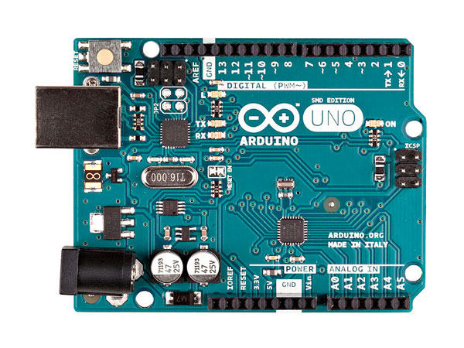

Arduino kartları bir Atmel AVR mikrodenetleyici ile programlama ve diğer devrelere bağlantı için gerekli yan elemanlardan oluşur. Her kartta en azından bir 5 voltluk regüle entegresi ve bir 16 MHz kristal osilator (bazılarında seramik rezonatör) bulunur. Mikro denetleyiciye önceden bir bootloader programı yazılı olduğundan programlama için harici bir programlayıcıya ihtiyaç duyulmaz. Arduino IDE kod editörü ve derleyici olarak görev yapan, aynı zamanda derlenen programı karta yükleme işlemini de yapabilen, her platformda çalışabilen Java programlama dilinde yazılmış bir uygulamadır.

**1.2. HC-SR04 ULTRASONİK SENSÖR**

HC-SR04 ultrasonik sensör sonar kullanarak karşısındaki nesneye olan mesafesini hesaplayan bir input kaynağıdır.Sonar ses dalgalarını kullanarak cismin uzaklığını elde etmemizi sağlar. Modülün en sağlıklı okuma yaptığı aralık 2 cm ile 400 cm arasındadır. Üzerinde birer adet alıcı ve verici modül bulunur. Sensörün 4 adet pin girişi var.

VCC: 5V akımın bağlandığı pin

Trig: Sensörün tetiklendiği pin

Echo: Sensörün alıcı kısmının pini

GND: Topraklama kısmının pini

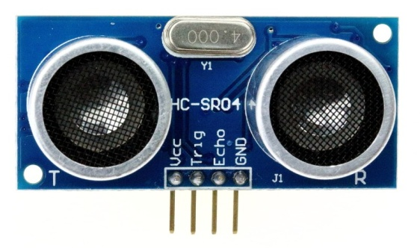

**1.3. TOWER PRO SG90 MİNİ SERVO MOTOR**

Robot teknolojisinde en çok kullanılan motor çeşididir. Bu sistemler mekanik olabileceği gibi elektronik, hidrolik-pnömatik veya başka alanlarda da kullanılabilmektedir. Servo motorlar; çıkış, mekaniksel konum, hız veya ivme gibi parametrelerin kontrol edildiği, özetle hareket kontrolü yapılan bir düzenektir. Servo motor içerisinde herhangi bir motor AC, DC veya step motor bulunmaktadır. Ayrıca sürücü ve kontrol devresini de içerisinde barındırmaktadır.

Sensörün ağarlığı fazla olmadığı için bu motor tercih edilmiştir. İsteğe göre farklı motorlar da kullanılabilir.

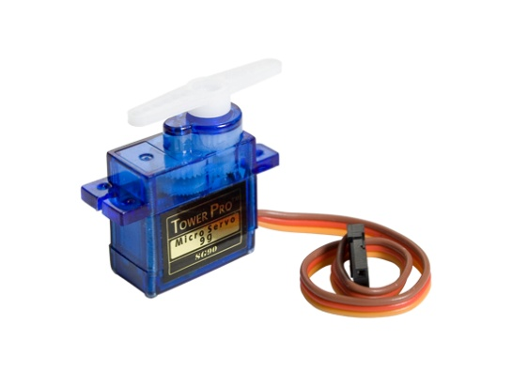

**1.4. BREADBOARD**

İçerisinde birbirine bağlı hatları barındıran devre tahtası üzerine elektronik bileşenleri yerleştirerek çalıştırılabilir hale getirilmesine yardımcı olur. Devre tahtası üzerinde birbirine bağlantılı paralel hatlar bulundurur. Sol ve sağ yanlarda dikey olarak uzanan kırmızı ve mavi hatlar genellikle gerilim bağlantıları için kullanılır.

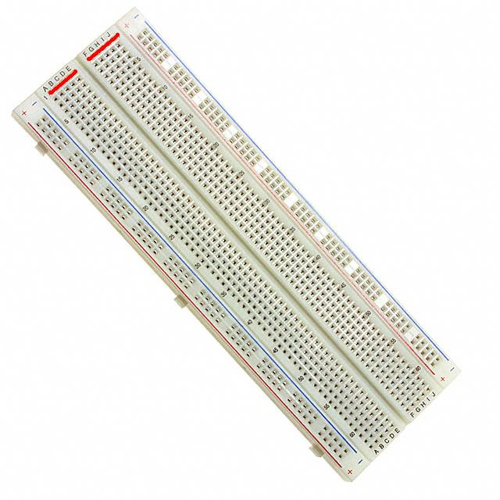

**1.5. ARDUİNO IDE**

Arduino IDE kod editörü ve derleyici olarak görev yapan, aynı zamanda derlenen programı karta yükleme işlemini de yapabilen, her platformda çalışabilen Java programlama dilinde yazılmış bir uygulamadır. Kütüphaneleri ise C ve C++ dillerinde yazılmıştır.

Geliştirme ortamı, sanatçıları programlamayla tanıştırmak için geliştirilmiş Processing yazılımından yola çıkılarak geliştirilmiştir.

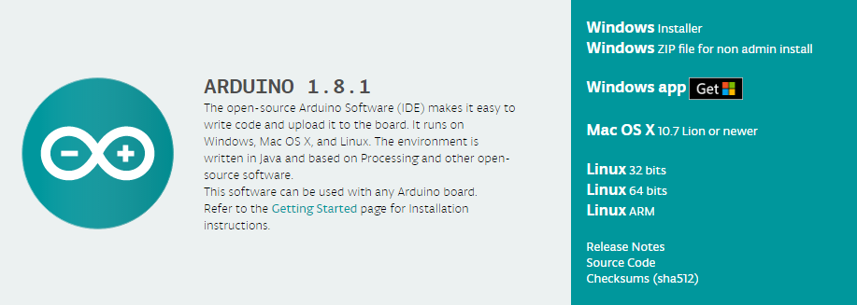

**1.6. PROCESSİNG**

Processing dili 2001 yılında çıkmış olup, günümüze kadar gelişimini sürdüren, görsel odaklı basit seviyede bir programlama dilidir. Processing dili Java üzerine kurulan bir dildir fakat Java dilinden en önemli farkı grafikler ve özel iletişim metodları üzerine özel nitelikleri olması.



Arduino Ide programındaki kodun işleyişi;

Kod genel olarak 4 bölümden oluşmaktadır.İlki servo motor için kütüphane tanımlanır.Setup bölümü ilk başta ilk kez çalıştırılacak olan bölüm, loop bölümü kodun döngüsel olarak tekrar işletildiği bölüm olarak tanımlanır. CalculateDistance bölümü ise mesafenin ölçüldüğü bölümdür.

Processing programındaki kodun işleyişi;

Kod genel olarak 4 bölümden oluşmaktadır. Öncelikle kütüphanler tanımlanmıştır. Setup bölümünde ekran çözünürlüğü ve cihazın hangi porttan bağlandığı tanımlanmıştır. Draw fonksiyonu ile diğer fonksiyonlar çalıştırılmış ve simülasyon hareketliliği sağlanmıştır. Drawradar fonksiyonu trigonometriden faydalanılarak açılar çizilmiştir. Drawobject fonksiyonu ile tespit edilen nesnelerin kırmızı ile gösterilmesini sağlar. Drawline fonksiyonu açı ile bulunacak nesnelerin koordineli olmasını sağlar. Drawtext fonksiyonu ise cismin bulunup bulunmadığını, açısını ve mesafesini ekrana yazdırır.

**2.3 SENSÖR BAĞLANTILARI VE İŞLEMLER**

Breadbord ' un üzerine arduino çift taraflı bant ile yapıştırıldı. Usb kablosu girilen yerin üst kısmına çift taraflı bant ile servo motor yapıştırıldı.Vida ve çift taraflı bant ile servo motorun üstüne sonar sensörü monte edildi.

Sensördeki gnd pini erkek-dişi kablo ile breadbordun -46. girişine bağlandı.Erkek-erkek kablo ile breadboardun -36. pini arduino gnd girişine bağlantısı yapıldı. Servo motorun pinleri sırasıyla I (58), - 44, + 40 girişlerine bağlanmıştır. Sensörün echo pini J (57) girişine bağlanmıştır. Erkek-erkek kablo ile F (57) arduinonun 3. portuna bağlanmıştır. Sensörün trig pini F (58) girişine bağlanmıştır. G (55) arduinonun 2. portuna bağlanmıştır. +39. pine arduinonun 5V girişine bağlanmıştır. H (58) arduinonun 9. portuna bağlanmıştır. 9. port servo motorun kontrolünü sağlar, diğer portlar ise sensör kontrolü içindir.

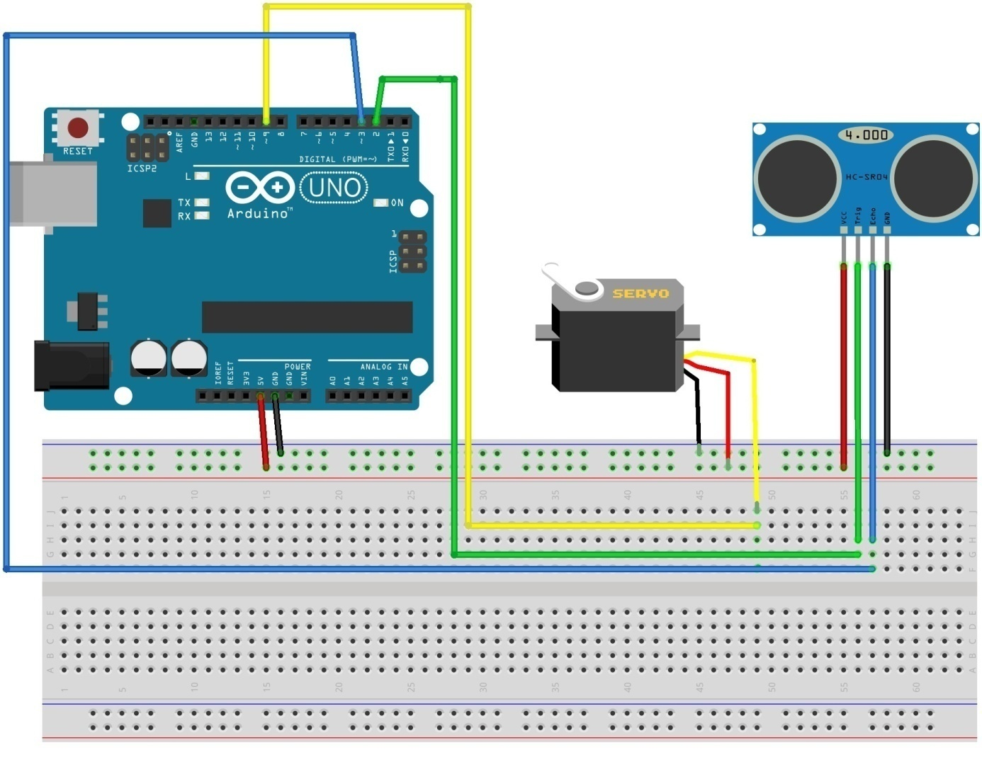

**2.4 PROGRAMLARIN KURULUMU VE ÇALIŞTIRILMASI**

Gerekli olan programları bilgisayara kurduktan sonra ilk olarak arduino ide programı çalıştırılır. Programa gerekli olan kodlar yüklenir ve verify butonuna tıklanır. Burada kodumuzun doğru olup olmadığı kontrol edilir ve kütüphaneler yüklenir. Hatasız olarak yüklendikten sonra usb kablo ile bilgisayara bağlantı kurulur. Arduino programının tools sekmesine tıklanılır Port olarak Com3 seçilir. Diğer bilgisayarlarda farklı port değeri olabilir. Upload butonuna basıldıktan sonra kodumuz derlenir ve arduino ile sensör haberleşmeye başlar.

Processing programı çalıştırılır ve run butonuna tıklanılır.

**2.5 ULTRASONİK RADARIN ÇALIŞMASI**

Sensörümüz, servo motorun yardımı ile 150 derecelik açıyı yaklaşık 5 saniyede tamamlayarak etrafa ses dalgaları yollar. Ses dalgaların çarptığı yerler programımızda kırmızı renkte gösterilir. Ses dalgaları hiçbir nesneye çarpmadıysa yeşil rengi almaktadır. Programda çizilen şekilde cismin kaç cm uzakta olduğu belirlenmektedir. Sensör 400 cm'e kadar ölçüm yapabilmektedir. Projede 40 cm olarak sınırlandırılmıştır.

